[复旦大学附属中山医院江颖&何健论文遭疑：论文图像合成与重复问题曝光](https://mp.weixin.qq.com/s?__biz=Mzk3NTEwMTE3OA==&mid=2247485441&idx=1&sn=e629f34b0744759c597296c498c0208c&chksm=c55dc3626b403c3cd6867d4b6344f616db8862b935fc7adcd22ede182c5a519dd64aea716859&scene=126&sessionid=1743699818)

[学术荟萃](javascript:void(0);)2025-04-03 18:30:00山东

**Part.1**



**论文简介**

**标题：Pharmacological Inhibition of Necroptosis Promotes Human Breast Cancer Cell Proliferation and Metastasis**

**日期：**2020年4月16日

**单位与作者：**

复旦大学附属中山医院 Feng Shen、Xiangou Pan、Min Li、Ying Jiang(通讯作者 音译 江颖)、Jian He(通讯作者 音译 何健)

**期刊：*OncoTargets and Therapy***

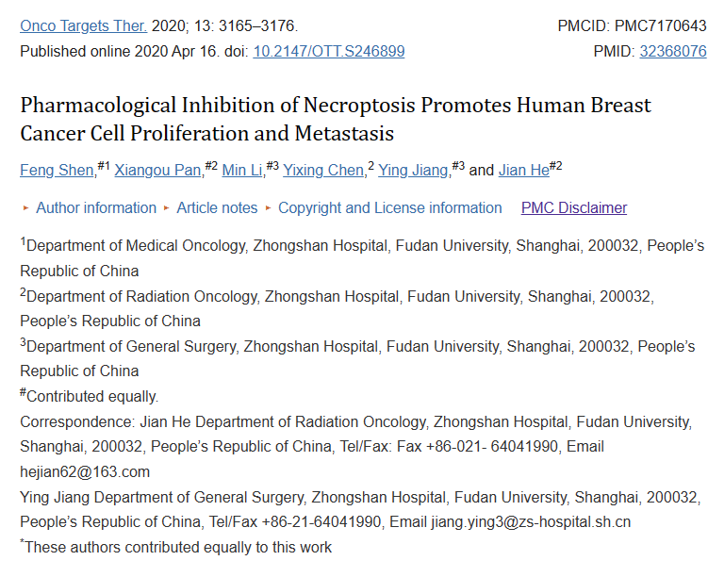

**Part.2**



**图像重复问题**

**#1 图1D是用照片合成的，用绿色矩形箭头标出。**

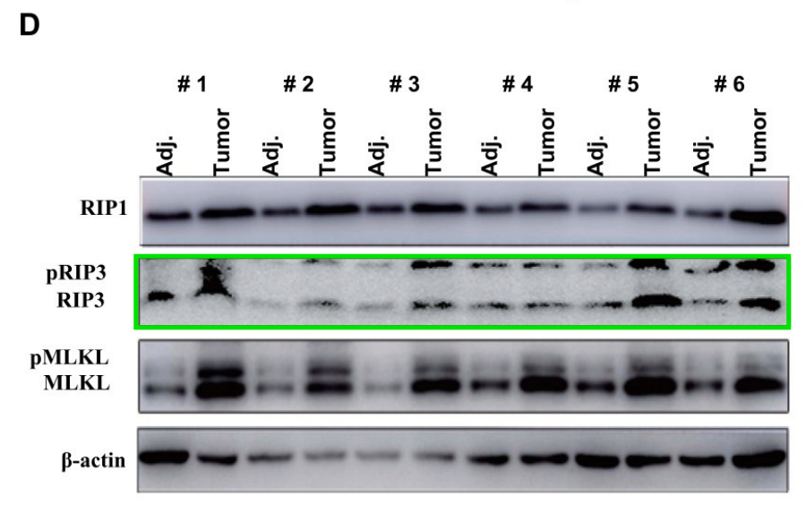

**#2 图 3c、5B、6 存在明显重复。**

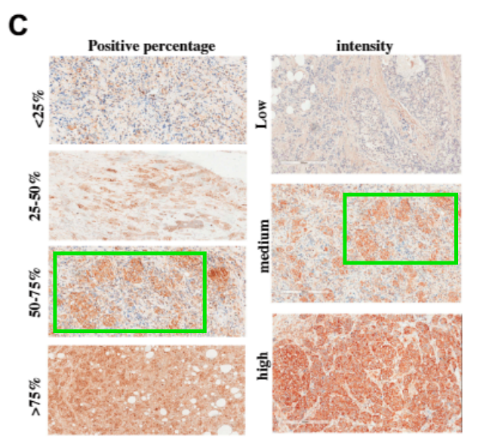

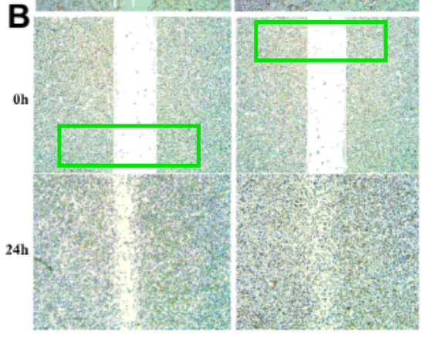

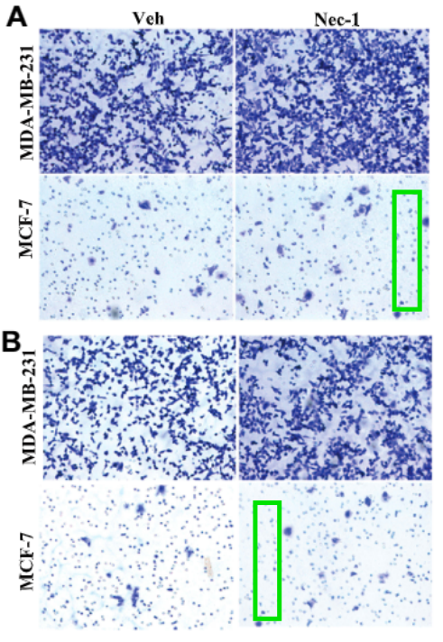

**参考信息：**

https://pubpeer.com/publications/2FFFD6C2E53AD1570AA3413B09DA13#1

https://www.ncbi.nlm.nih.gov/pmc/articles/PMC7170643/